Postman je alat za testiranje API – Application Programming Interface. API su skup metoda koje se mogu pozivati, tj. moze se manipulisati njima.

Kada otvorimo Postman aplikaciju, prikazuje se sledece:

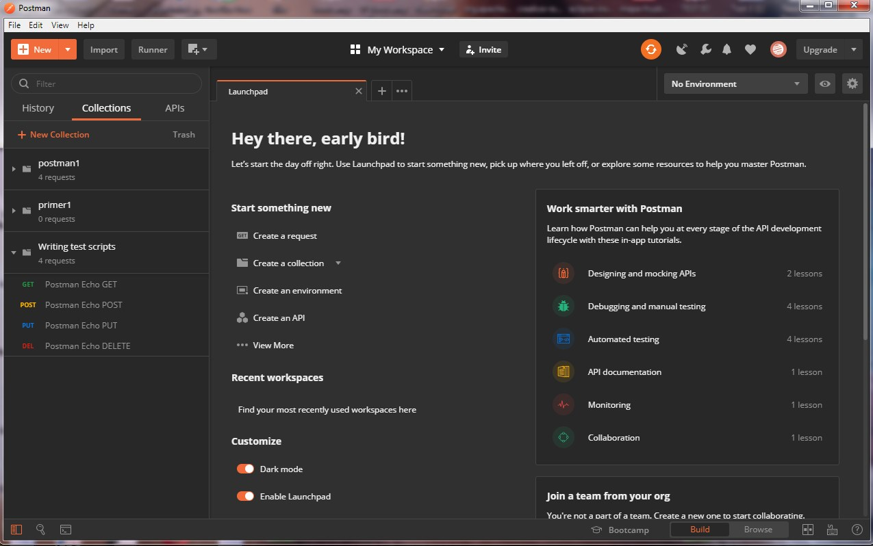

Kako bismo napravili novi request, tj. Novi zahtev koji želimo da pošaljemo, možemo kliknuti na narandžasto dugme New ili na plus, pored Launchpad polja, kao što je prikazano na sledećoj slici: 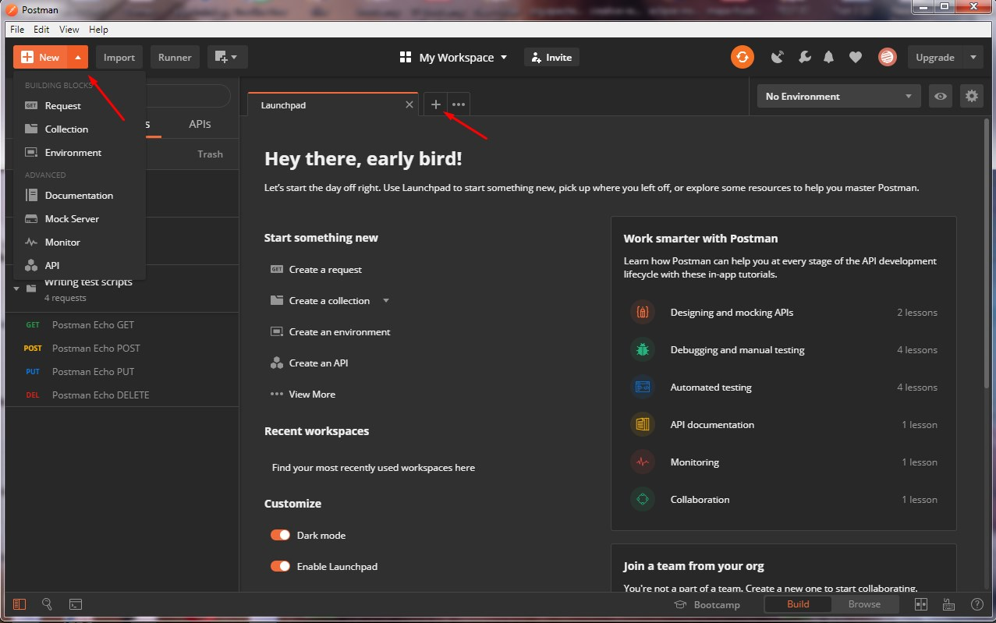

Ukoliko zahtev pravimo putanjom New – Request, onda će nam se pojaviti polje kao na sledećoj slici, gde popunjavamo nayiv našeg request-a, kao i da li taj request stavljamo u neku kolekciju ili ne. Ukoliko request pripada određenoj kolekciji, nju možemo da izaberemo. Kliknuti na Save i naš novi zahtev je sačuvan.

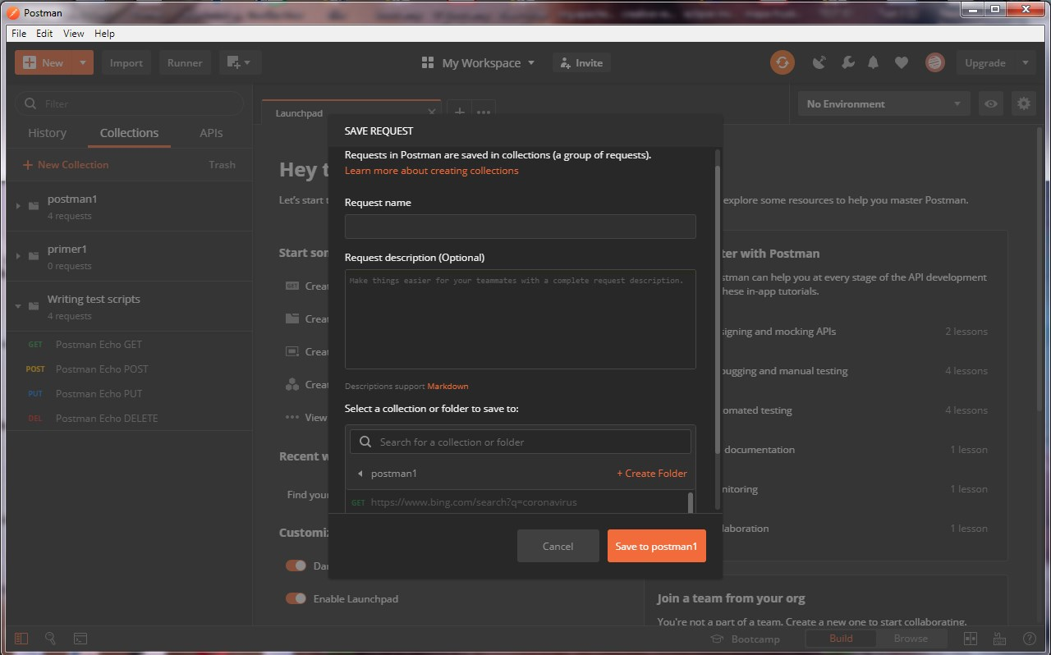

Bilo ovom putanjom ili kliktajem na ynak plus, prikazaće nam se sledeće polje

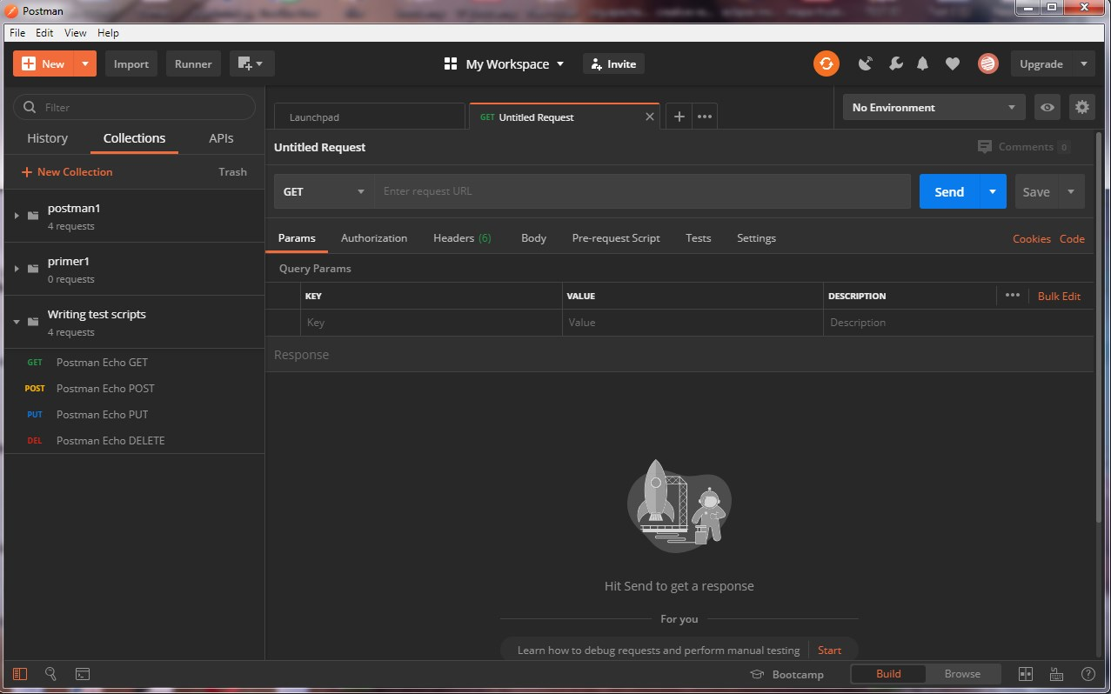

Ukoliko, ipak, pravi request drugom putanjom, preko plusa, onda ćemo naknadno morati da sačuvamo taj zahtev kliktanjem na dugme Save, koje je locirano sa desne strane ekrana, pored plavog dugmenceta Send.

Pravljenjem više zahteva morali bismo svaki zahtev zasebno da puštamo, što iziskuje vreme. Kako bismo ovo olakšali, zahteve možemo grupisati u Kolekcije. Pravljenje kolekcije je moguće ili preko putanje New- Collection ili jednostavno kliktanjem na reč New Collection, koje se može videti sa leve strane aplikacije.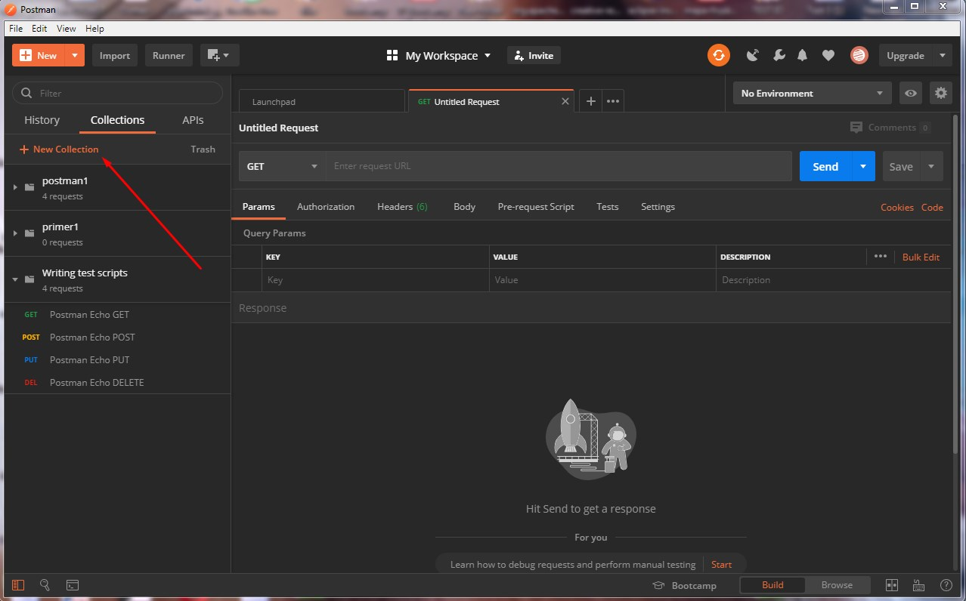

Otvara se sledeće polje, gde popunjavamo naziv kolekcije. Takođe imamo i polje Variables koje nam je takođe važno, a o kome ću nešto kasnije pisati. Popunjavanjem neophodnih podataka, kliknemo na dugme Create.

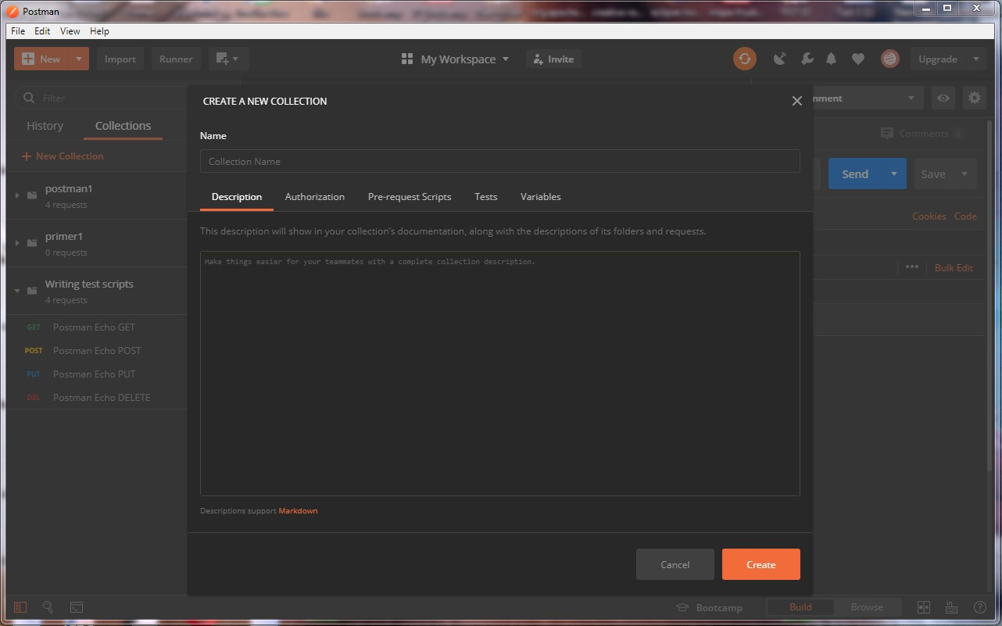

U okviru naše napravljene kolekcije sada možemo praviti zahteve, koje kasnije možemo pustiti sve u isto vreme stiskanjem dugmenceta play.

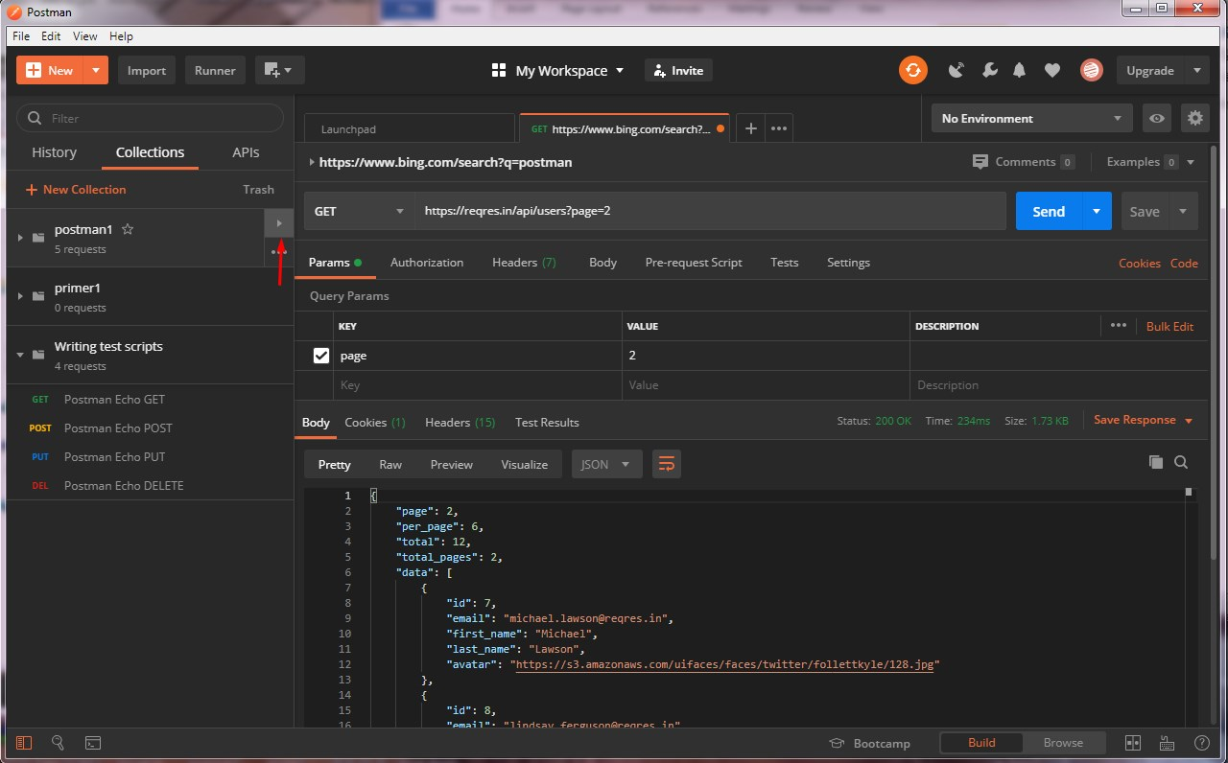

Kako bismo povukli informacije sa nekog sajta kojim se bavimo, koristićemo GET metodu, na sledeći način:

1. Izabraćemo metodu, GET metoda je postavljena po default-u
2. Unećemo željeni url u polje za url
3. Kliknućemo Send
4. Rezultate očekujemo u polju Response

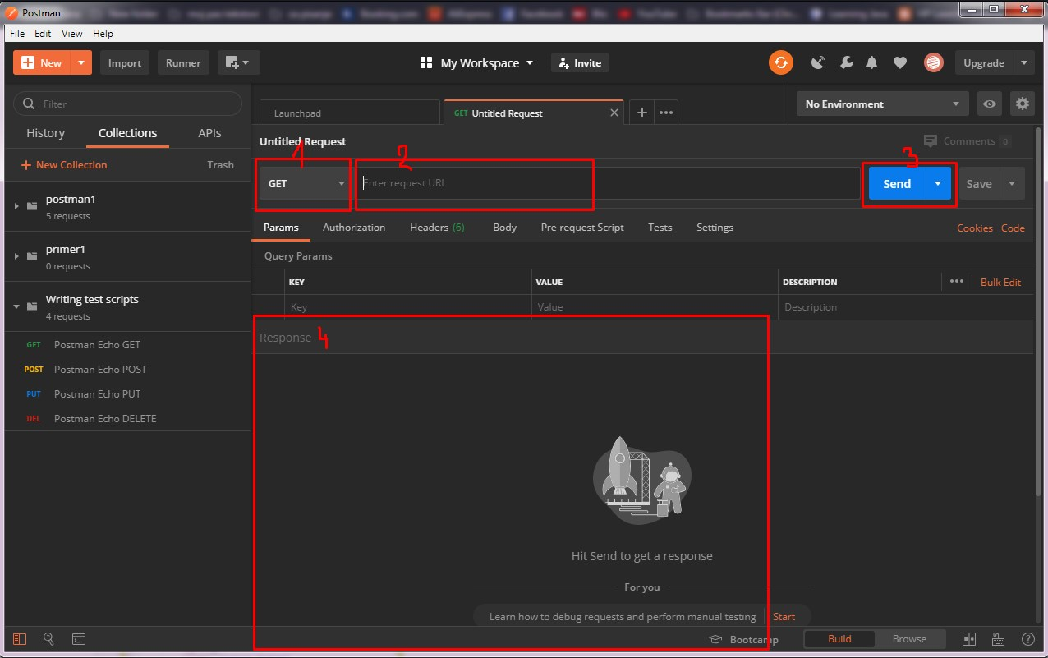

Pored Get metode, Postman ima više različitih metoda koje su prikazane u padajućem meniju:

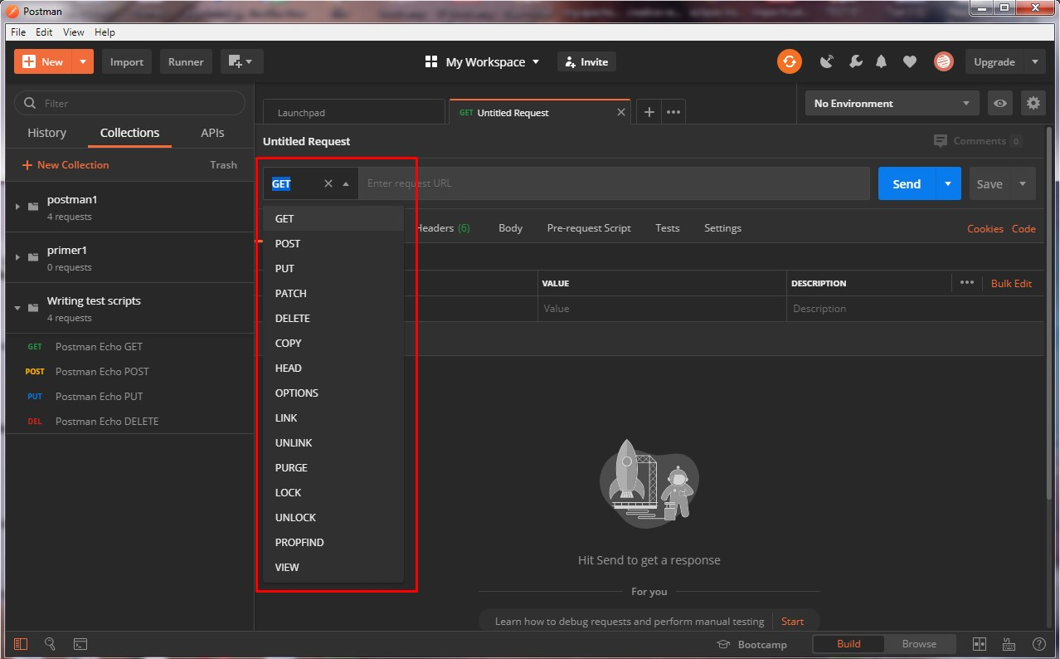

Sledeća slika je prikaz pretraživanja rezultata reči postman u pretraživaču Bing, kao i čuvanje ovog yahteva, na ranije opisani način. Vidimo kao Response Html kod tražene strane.

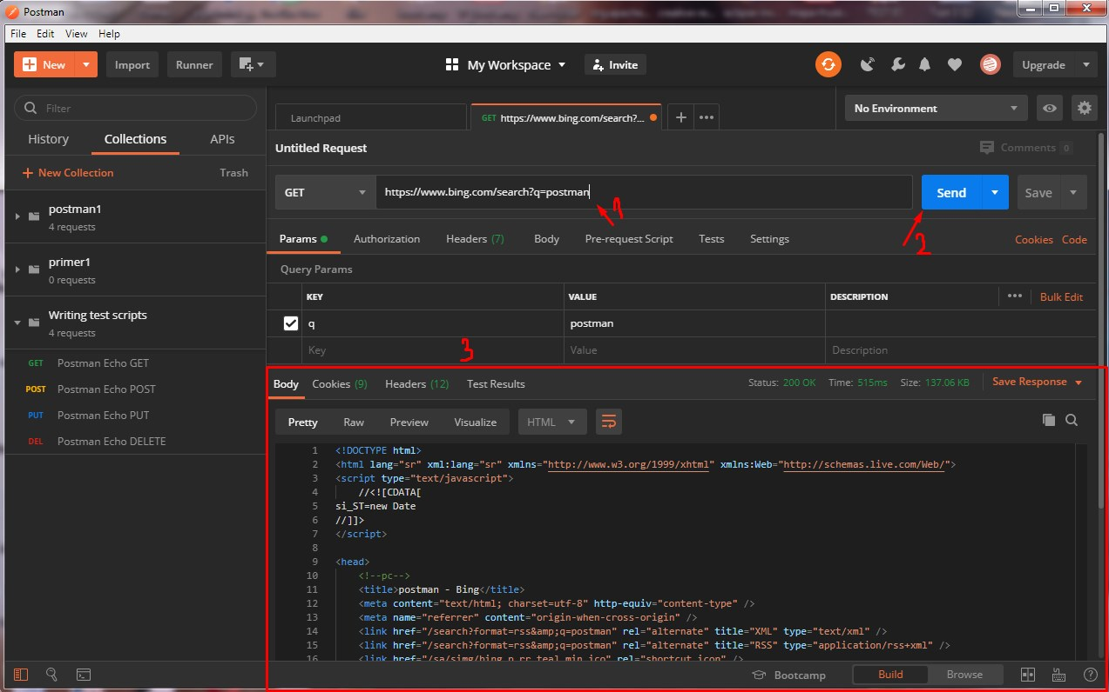

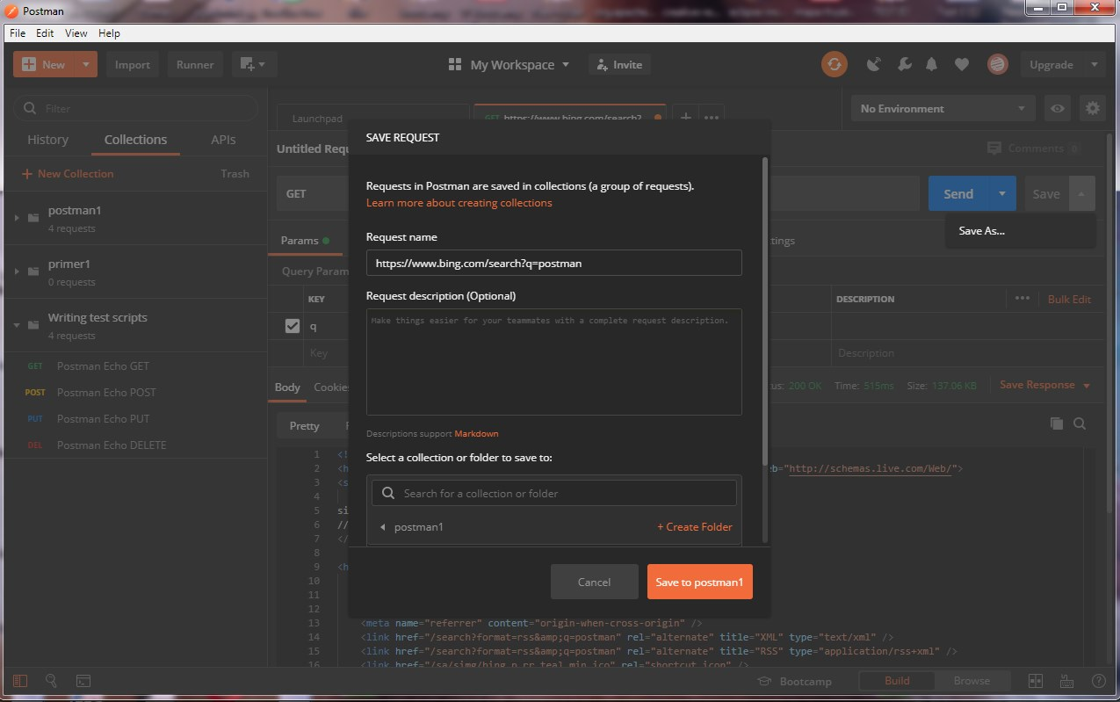

Za testiranje nekog dobijenog API i pregled objekata u njemu, pomaže nam JSON, tekstualni fajl koji nam olakšava preglednost. Objekti u JSON-u počinju “ {“ i završavaju se “}”. U okviru objekta imamo polja i njihove vrednosti. Početak niza u JSON-u je obeležen [].

Primer korišćenja je sa sajta reqres.in, na kojem su primeri koji na pomažu u testiranju API i sadrži sve metode koje Postman nudi. Biranjem metode, kopiramo deo ispod polja request. U Postman-u u polje za url unesemo sajt <https://reqres.in>, zatim dodamo kopirani deo sa sajta i kliknemo send. U polju Response izaći će nam odgovor, koji možemo proveriti sa odgovorom koji se nalazi na sajtu.

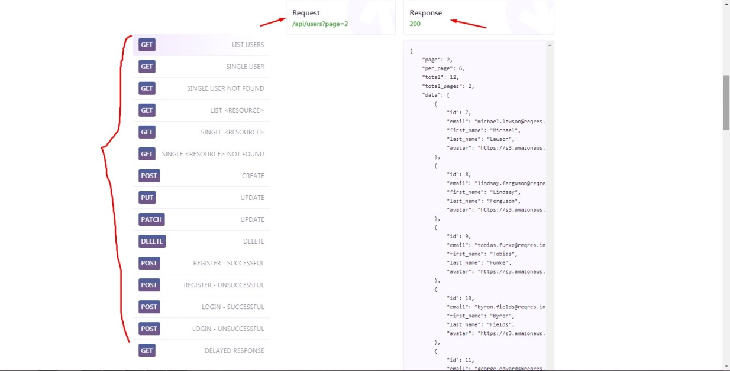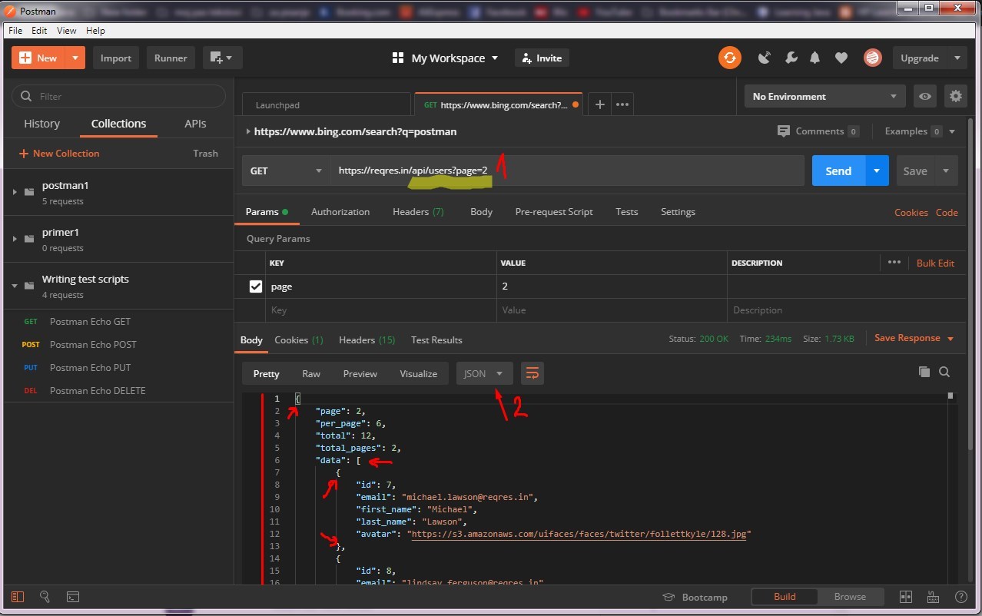Svi koraci prikazani su na slikama.

Jos neke od metoda koje se koriste često su POST, PUT i PATCH.

POST metoda se koristi kako bi sakrio neke poverljive podatke koji su pri korišćenju GET metode vidljivi, npr. Lozinke, podaci pri registraciji, brojevi računa itd.

PUT je metoda modifikacije izvora gde klijent šalje podatke koji ažuriraju ceo resurs. Koristi se za potpuno postavljanje informacija entiteta. PUT je sličan POST-u po tome što može da stvara resurse, ali to čini kada postoji definisan URI. PUT prepisuje ceo entitet ako već postoji, i stvara novi resurs ako ne postoji. Na primer, kada želite da promenite ime osobe u bazi podataka, prilikom slanja PUT zahteva morate da pošaljete ceo resurs.

PATCH metoda se primenjuje za delimično ažuriranje resursa. To znači da ćete morati da pošaljete samo podatke koje želite da ažurirate, a to neće uticati ili promeniti bilo šta drugo. Dakle, ako želite ažurirati ime u bazi podataka, od vas će biti potrebno da pošaljete samo prvi parametar: ime.

Ukoliko želimo da menjamo neke podatke iz polja URL, a imamo vise različitih zahteva napravljenih sa tim istim URL-om, a kako bismo skratili posao i da ne bismo menjali u svakom zahtevu zasebno, možemo jednostavno prvi deo url-a, koji želimo da promenimo, da predstavimo kao varijablu. Time ćemo samo promeniti vrednost varijable i automatski će se u svakom zahtevu, koji je do kolekcije, i url izmeniti. Kako bismo napisali varijablu, potrebno je postaviti kursor na kolekciju, desni klik, pa edit, ili kao na slici što je obeleženo. Otvoriće nam se novi prozor, gde treba da izaberemo polje Variables. Popunimo polje i kliknemo Update.

